Урок математики во 2 классе.
Учитель: Богдан О.Л.
Тема: Разложение двузначного числа на десятки и единицы. Вычитание из двузначного числа всех единиц.
Цели:
Образовательные:
закрепить знания учащихся о двузначных числах, способы получения двузначных чисел из однозначных, умения определять в двузначном числе место десятков и единиц, записывать число при помощи двух цифр, упражнять в разложении двузначных чисел на десятки и единицы, вычитании из двузначных чисел всех единиц, совершенствовать навыки устного счёта, умения составлять и решать простые арифметические задачи, сравнивать.
Развивающие:
развивать произвольное внимание, наблюдательность, зрительную память, пространственную ориентировку, мыслительные операции: обобщение, сравнение, связную устную речь, творческие математические способности в процессе составления арифметических задач, интерес к предмету, активность учащихся на уроке.
Воспитательные:
воспитывать нравственные качества (трудолюбие, волю, настойчивость, аккуратность), чувства дружбы и товарищества.
Коррекционные:
коррекция процессов познавательной деятельности, мелкой моторики пальцев рук, личностных качеств учащихся, эмоционально-волевой сферы (навыков самоконтроля, усидчивости и выдержки)
Здоровьесберегающие:
создание благоприятных условий на уроке для учащихся.

Оборудование: разрядная таблица, счётные палочки, у каждого на парте конверт с набором чисел от 1 до 10 для устного счёта, полоски с кружочками, иллюстрирующие десятки и единицы, счёты, сказочные персонажи (Машенька, Мишка, Ёжик), карточки с примерами, яблонька, яблочки с примерами, карточки с текстом задачи.

Ход урока.

1. Организационно-подготовительный этап.
- по звонку найти свое место;
- проверка готовности к уроку (рабочие место, рабочая поза, внешний вид);
Руки? (На месте.)
Ноги? (На месте.)
Локти? (У края.)
Спинка? (Прямая.)
Какое сегодня число? Какое число было вчера? Какое число будет завтра?
-Какой месяц? Какое время года?
- Какие ещё весенние месяцы знаете?...
- настрой учащихся на работу, организация внимания;
-Какое у вас настроение? Прикрепите цветы (жёлтые, красные, синие) на поляну того цвета, который сейчас соответствует вашему настроению.
- Сегодня к нам на урок пришёл сказочный герой, от которого убежала гусеница-растеряша. Давайте угадаем, кто это. Для этого поможем гусенице восстановить нарушенный порядок в числах.

4 | 2 | 10 | 8 | 6 | 12 | 16 | 14
а | м | н | е | ш | ь | а | к
- А теперь расположите буквы в соответствии с ответами в таблице. Прочитайте имя сказочного героя, который пришёл к нам сегодня на урок.
- Сказочного героя зовут Машенька. Какая она? (Непослушная, капризная, маленькая, шумная, не может усидеть на месте, выслушать старших, аккуратно выполнить задание, но любознательная, добрая, хочет иметь много друзей и всему научиться) Покажем ей как надо работать
2.Основной этап.

а) Проверка домашнего задания.
-Проверим готовность к уроку.
Дети выполняли домашнее задание. Стр. 55 №36
Но гусеница опять перепутала ответы. Поможем восстановить примеры.

4+8 6+6 8+8 9+8 3+9 5+7

17 12 16 14
(Дети берут карточки с примерами и выстраивают под соответствующим ответом).
-Какие ответы получились в примерах? Каких примеров больше?
А как ещё можно получить число 17?
-Какого ответа не было в примерах? Кто назовёт примеры с этим ответом?
- Молодцы, ребята. Хорошо справились с заданием. К уроку готовы.
(Оценивание).

б) Сообщение темы и целей урока.
- Какие числа изучаем? Что знаете об этих числах? Как получить двузначное число? Где мы встречаемся с двузначными числами?
- Итак, кто может назвать тему нашего урока?
- Сегодня на уроке повторим и закрепим знания о двузначных числах, составе двузначных чисел из десятков и единиц, будем раскладывать двузначные числа на десятки и единицы, вычитать из двузначных чисел все единицы.
- Машенька и её друзья приготовили для вас интересные задания с двузначными числами. Чтобы их выполнить, как нужно работать на уроке математики? (Внимательно слушать, быстро считать, правильно сидеть, поднимать руку для ответа, правильно и красиво писать в тетради.)

в) Устный счёт.
- Машенька предлагает отгадать загадку.
Круглые зеленые на дереве растут
Как бочок краснеет, тут их и сорвут
Сладкие и спелые соберут в корзинку
Все на вид красивые, прямо как с картинки. …
1) Игра «Собери яблоки».
-Поможем Маше, Мишке и Ёжику собрать яблоки. Для этого нам необходимо решить записанные примеры на яблоках и положить в нужную корзину.(Каждый учащийся выбирает 1 пример, который он может решить, и кладёт в корзину)

11-1-1 9+5 7+7 7+2 19-10 16-6 19-9 14-4 13-3
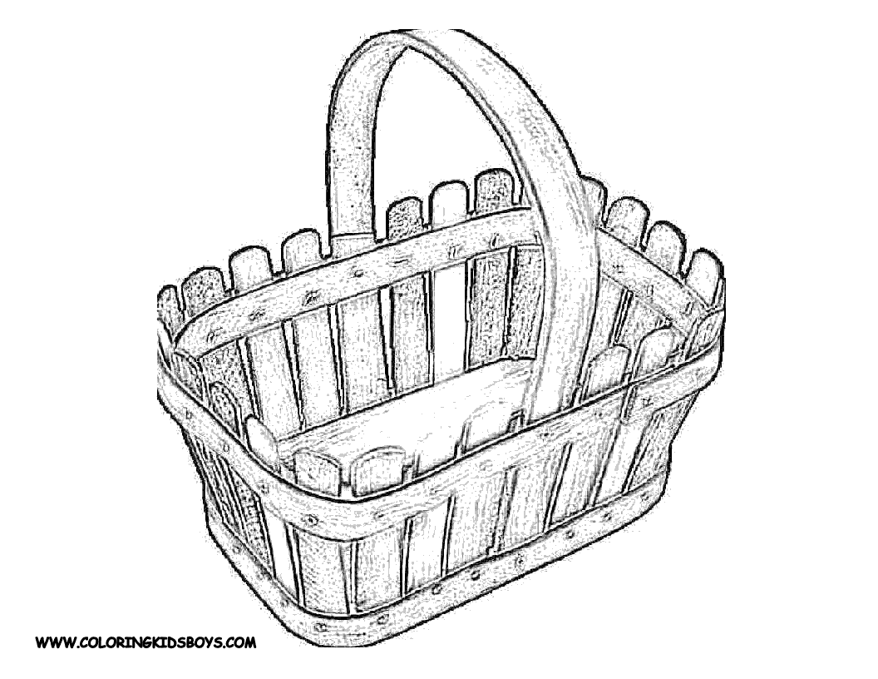
14
10
9
2) - В какой корзине больше всего яблок? Назар посчитает. Найдите это число у себя на карточках. Что можете сказать о числе 10? (самое маленькое двузначное число, состоит из 1 дес., отдельных единиц нет, записывается двумя цифрами, некоторые двузначные числа можно получить прибавляя к десятку отдельные единицы)
3)-Как получили число10? (Из двузначного числа вычли все единицы). Покажите это число на карточках, в разрядной таблице, на счётах, на палочках.
Что показывает каждая цифра в числе?
4) – Сложить домик медведя из счётных палочек. Как быстро отсчитать 10 палочек?
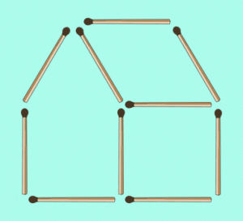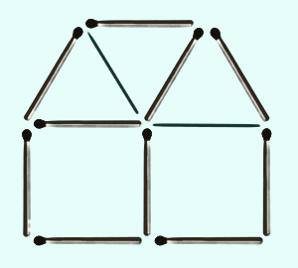
- Какие геометрические фигуры увидели? Сколько? Переложите 2 палочки так, чтобы домик повернулся к нам другой стороной.
- Молодцы, ребята. Хорошо справились с заданием.
г) Закрепление полученных знаний
1) Минутка чистописания.
- Откройте тетради. Запишите число…
Какое число записано? (10) Как будем его записывать? Будьте внимательны и аккуратны.
Музыкальная физкультминутка. (Минусовка песни «Про следы»)
(Дети выполняют вместе с Машей упражнения).
- Маша показывает двузначное число, а вы выполняете упражнение столько раз, сколько отдельных единиц в этом числе.

2)Решение задач.
-Мишка обиделся на Машеньку. Она съела всё его варенье. Так поступать нехорошо. Поможем Маше сварить варенье. А из чего можно варить варенье? (Дети дают ответы)
-Ребята, Машенька просит помощи в составлении задачи. (Дети составляют по рисунку задачу)
7кг
8 кг
Задача 1.
У Маши в корзине 8 кг груш, а у Мишки 7 кг. Сколько килограммов груш они собрали вместе?
-Кто знает, как решить эту задачу? (Дети рассказывают, как будут решать задачу. Пример составляется на доске с помощью магнитных карточек.)
- Придумайте продолжение задачи…
-Что нам уже известно? Что будет происходить дальше?
(Дети по желанию составляют свои задачи).
Задача 2: Маша и Мишка собрали15 кг груш. Из 5 кг Маша сварила варенье. Сколько килограммов груш осталось?
(На доске появляются карточки:
Было –
Сварила –
Осталось –
Дети составляют самостоятельно краткую запись)
- Самостоятельно запишите решение… У доски будет работать…
- Проверим… Прочитайте вопрос задачи. Как записали ответ?
Сравним решения задач.
Самостоятельная работа (для сильных учеников). Стр. 64 №1
Музыкальная физкультминутка. (Дети выполняют гимнастику для глаз под минусовку песни «Солнечный зайчик»)
-К нам в класс залетел солнечный зайчик. Он скачет по нашим цветам. Посчитаем 2-ми и найдём глазками цветы. Солнечный зайчик светит прямо нам в глаза. Зажмурим крепко глазки… Откроем.

3) Работа с учебником;
1) А сейчас Машенька предлагает каждому из вас самостоятельно решить примеры (Стр. 64 №2) и записать в тетрадь.
У доски работают 2 учащихся…
Индивидуальное задание (для слабого ученика) по карточке.
Проверим… Прочитайте пример, ответ которого …
Молодцы, ребята. Остальные примеры будете решать дома.

3. Заключительный этап.
- Разбор и запись домашнего задания;
- Воспользовавшись своими знаниями, выполните такое домашнее задание.
Стр. 64 №3. Кто уже знает, как его выполнить? (Сильные учащиеся объясняют, как выполнить задание)
Индивидуальное задание (для слабого ученика). Стр.100 №66
- Рефлексия.
Проанализируйте свою работу на уроке, закончив предложения:
Я узнал…
Я научился…
Было трудно…
Было интересно…
- Оценка работы учащихся.
- Молодцы, ребята. Помогли Машеньке своими ответами. Вы настоящие друзья. Споём вместе с Машей песню «Про дружбу».
- Организованное окончание урока.

